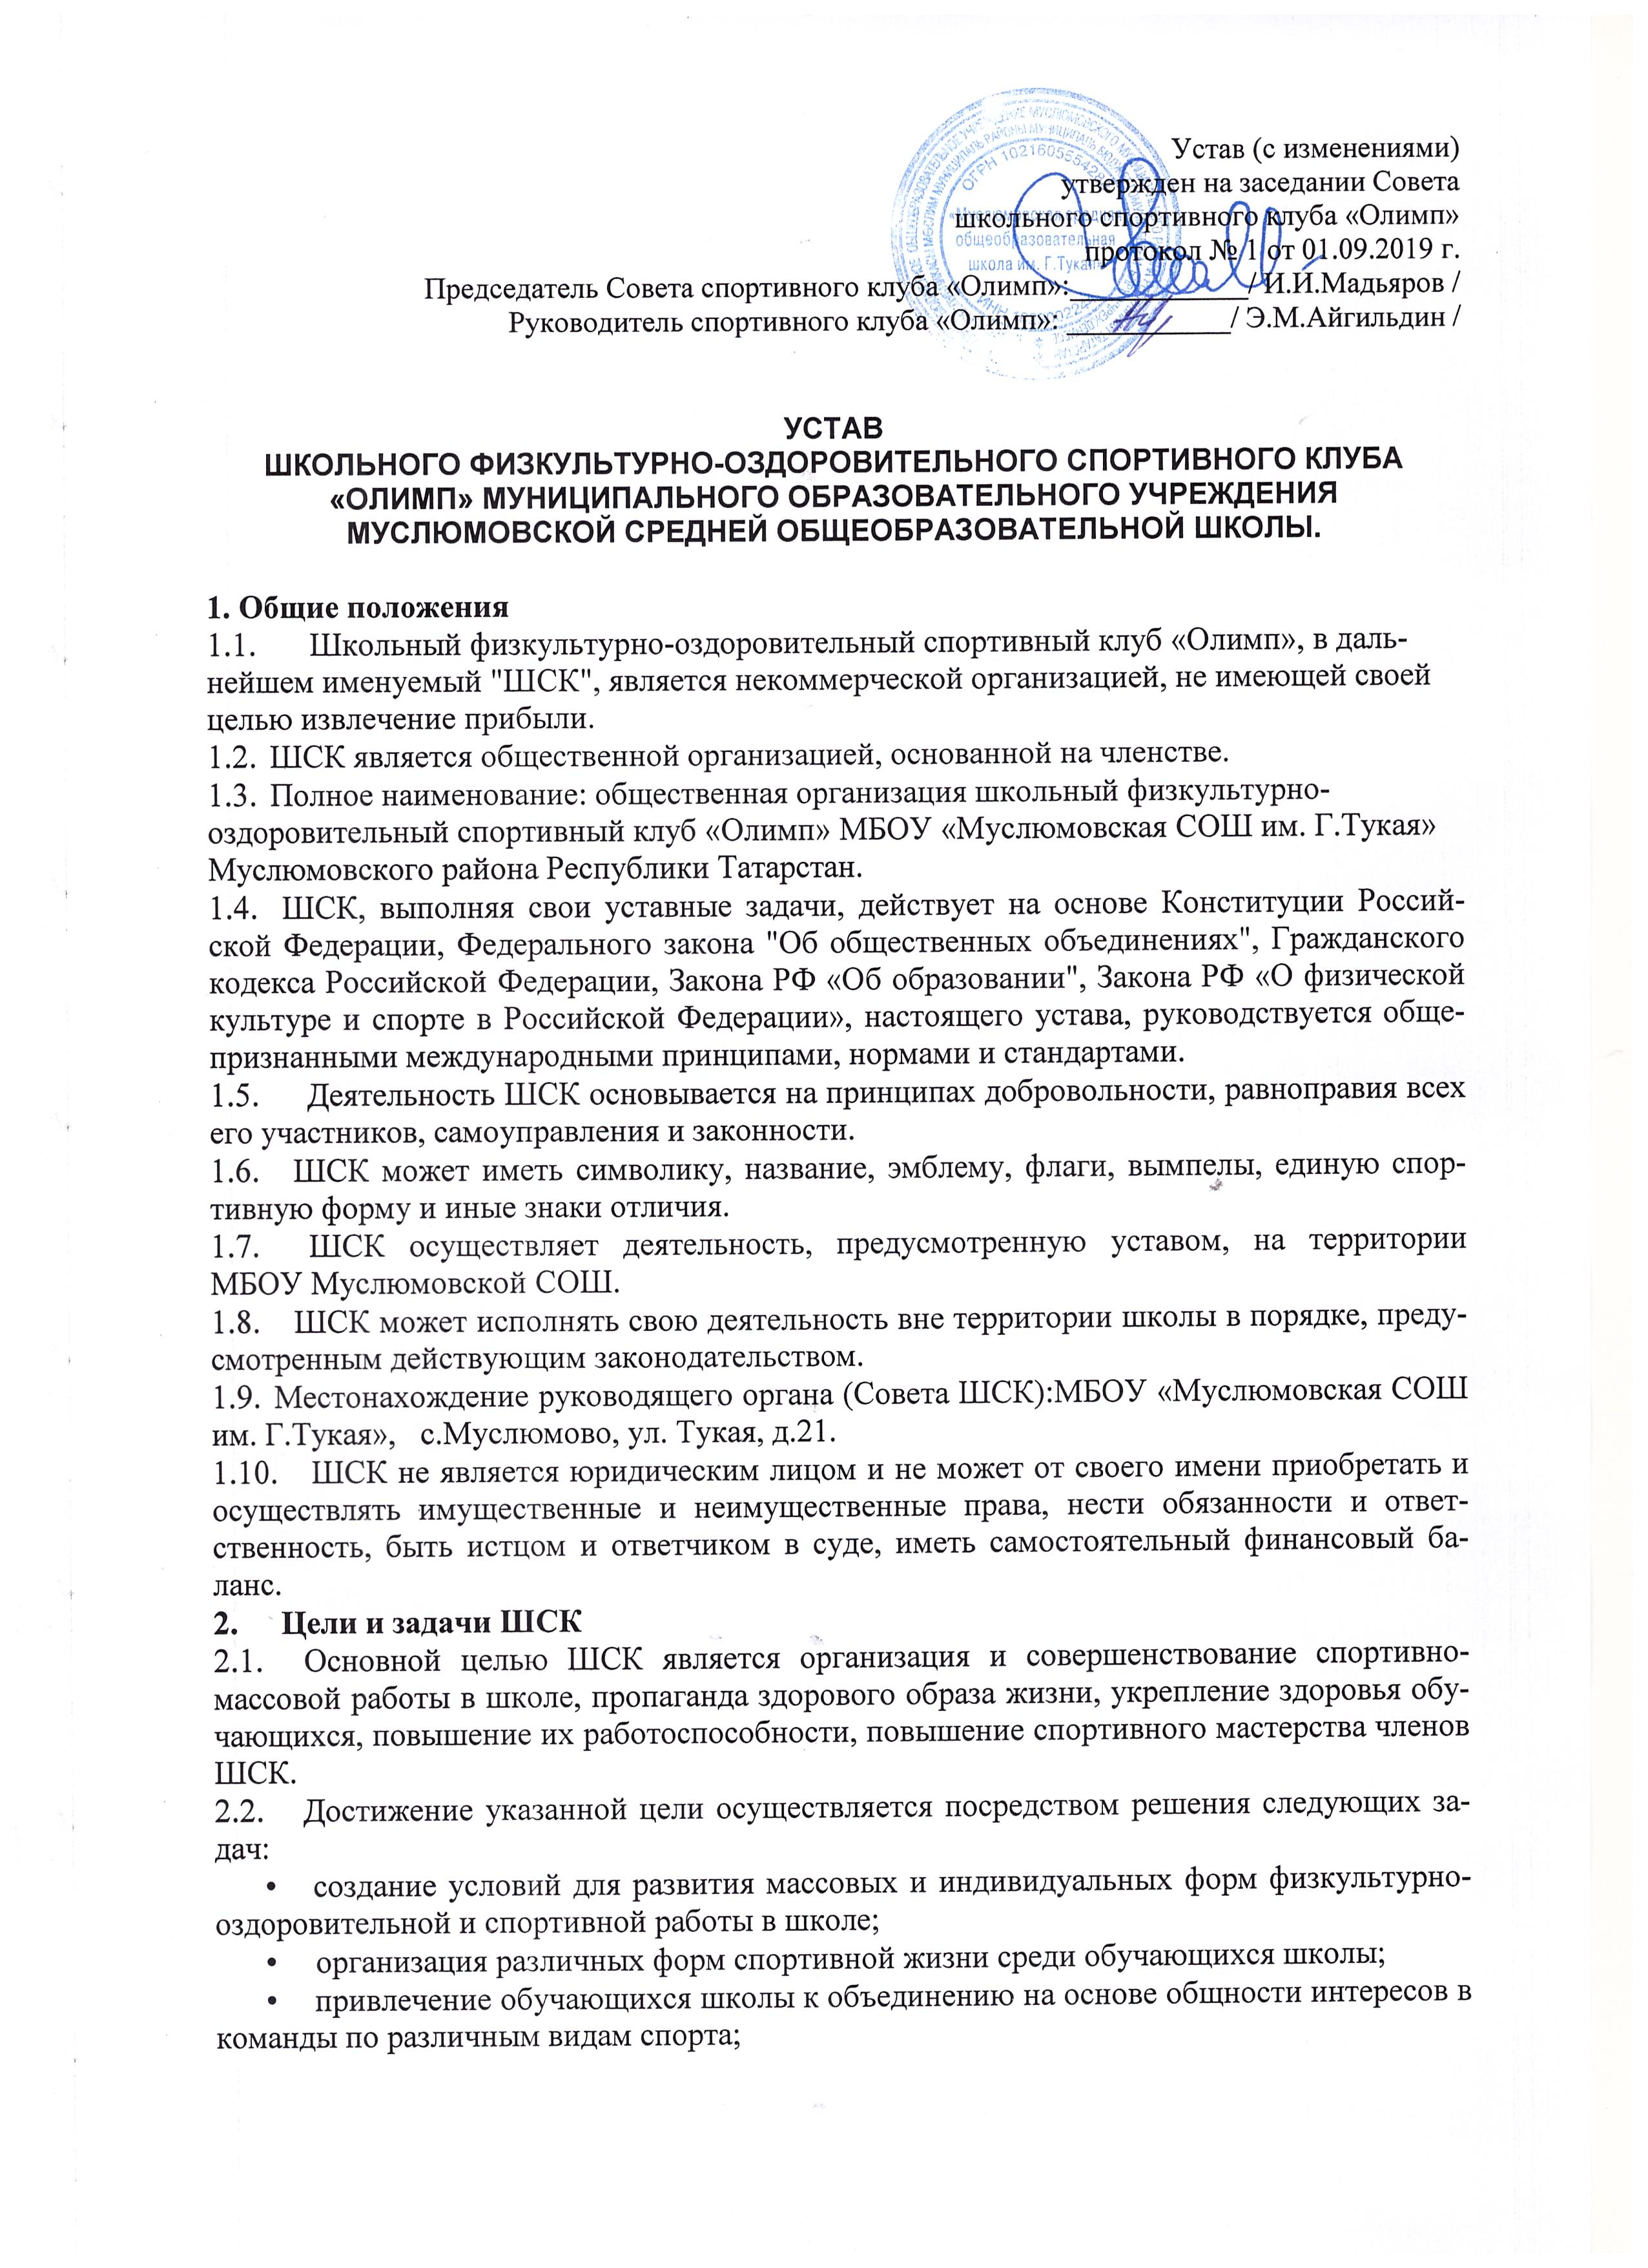
- воспитание у обучающихся школы устойчивого интереса к систематическим занятиям физической культурой, спортом, туризмом, к здоровому образу жизни.
    - Для достижения указанной цели ШСК осуществляет следующие виды деятельности:
- создание сети физкультурного актива во всех классах школы;
- содействие открытию спортивных секций;
- агитационная работа в области физкультуры и спорта, информирование обучающихся о развитии спортивного движения;
- проведение спортивно-массовых мероприятий, соревнований среди обучающихся школы и с воспитанниками других клубов;
- создание и подготовка команд воспитанников ШСК по различным видам спорта, для участия в соревнованиях различного уровня;
- внедрение физической культуры в быт обучающихся, проведение спортивно-массовой и оздоровительной работы в школе;
- организация активного спортивно-оздоровительного отдыха обучающихся (походы, туризм и т.п.).
Помимо перечисленных видов деятельности ШСК может осуществлять иную, не противоречащую уставу, деятельность.
    - В своей деятельности ШСК активно взаимодействует с профсоюзной организацией школы, а также с иными общественными организациями, молодежными объединениями, активно участвует в спортивной жизни района.
    - ШСК может иметь свою символику, название, эмблему, единую спортивную форму и иные знаки отличия.
  - Права и обязанности ШСК
3.1. ШСК имеет право в порядке, предусмотренном действующим законодательством:
- свободно распространять информацию о своей деятельности;
- участвовать в выработке решений органов управления школой;
- проводить собрания, митинги, шествия;
- представлять и защищать свои права, законные интересы своих членов и участников в органах государственной власти, органах местного самоуправления и общественных объединениях;
- осуществлять иные полномочия, предусмотренные законами об общественных объединениях;
- выступать с инициативами по вопросам, имеющим отношение к реализации своих уставных целей, вносить предложения в органы государственной власти и органы местного самоуправления, органы управления школой и организации, занимающиеся развитием спорта;
- поддерживать прямые контакты и связи с другими спортивными организациями и клубами.
- ШСК может осуществлять иные права, предусмотренные действующим законодательством РФ, и соответствующие уставным целям и задачам ШСК.
- ШСК обязан:
- соблюдать законодательство Российской Федерации, общепризнанные принципы и нормы, касающиеся сферы своей деятельности, а также нормы, предусмотренные настоящим уставом и иными учредительными документами;
- ежегодно информировать общественность о своей деятельности.

4. Участники ШСК, их права и обязанности
- Членами ШСК могут быть физические лица, достигшие возраста 7 лет.
Юридические лица могут быть участниками ШСК.
- Прием в члены ШСК производится решением Совета ШСК на основании личных заявлений лиц, желающих стать членами ШСК.
- Исключение из членов ШСК производится решением Совета ШСК за неоднократное нарушение членом ШСК обязанностей, предусмотренных настоящим уставом.
- Члены ШСК имеют право:
- бесплатно пользоваться спортивным инвентарем, оборудованием и сооружениями, а также методическими пособиями;
- получать консультации и преподавателей ШСК;
- избирать и быть избранными в Совет ШСК;
- систематически проходить медицинское обследование;
- вносить предложения по совершенствованию работы ШСК;
- принимать участие в общих собраниях;
- избирать и быть избранным в руководящие и контрольно-ревизионный органы ШСК;
- получать информацию о планируемых ШСК мероприятиях;
- участвовать во всех мероприятиях, проводимых ШСК
- Члены ШСК обязаны:
- соблюдать Устав ШСК;
- выполнять решения руководящих органов ШСК;
- активно участвовать в работе органов, в которые они избраны;
- соблюдать правила техники безопасности при проведении занятий, установленный порядок работы ШСК;
- бережно относиться к спортивному инвентарю, оборудованию, сооружениям и иному имуществу;
- показывать личный пример здорового образа жизни.
- Общее собрание:
- Высшим руководящим органом ШСК является общее собрание участников, созываемое Советом ШСК не реже одного раза в год.
- Внеочередное общее собрание может быть созвано по требованию не менее чем одной трети участников ШСК.
- Инициаторы проведения общего собрания обязаны известить об этом собрании всех участников ШСК.
- Общее собрание правомочно:
если в его работе принимают участие более половины участников ШСК.
- Все решения принимаются простым большинством голосов от числа присутствующих участников на общем собрании.
- К исключительной компетенции общего собрания относятся: реорганизация и ликвидация ШСК; утверждение устава, внесение изменений и дополнений в устав; выбор членов Совета ШСК;
утверждение ежегодного отчета Совета ШСК; избрание контрольно-ревизионной комиссии.
- Совет ШСК, Председатель Совета ШСК
- Постоянно действующим руководящим органом ШСК является Совет ШСК, избираемый общим собранием на 3 года и подотчетный общему собранию участников.
- Число членов совета не может быть менее трех человек. Члены Совета ШСК из своего состава выбирают председателя совета на срок действия полномочий совета.
- Совет ШСК осуществляет права и исполняет обязанности от имени ШСК.
- Совет ШСК решает все вопросы, связанные с деятельностью ШСК, кроме тех, что отнесены к исключительной компетенции общего собрания.
- Содействует реализации инициатив воспитанников вовне учебной деятельности: изучает интересы и потребности школьников в сфере вне учебной деятельности, создает условия для их реализации, привлекает воспитанников к организации воспитательной и спортивной работы в школе.
- В ходе своей деятельности содействует разрешению конфликтных вопросов: участвует в решении проблем школы, согласовании интересов воспитанников, педагогов и родителей, организует работу по защите прав воспитанников, укреплению дисциплины и порядка.
- Информирует воспитанников о деятельности окружной и городской системы самоуправления, содействует организации спортивных программ и проектов как на территории школы так и вне территории школы.
- Все решения принимаются простым большинством голосов от общего числа членов Совета ШСК.
- Председатель Совета ШСК выполняет организационно- распорядительные функции, непосредственно представляет интересы клуба в органах государственной власти, органах местного самоуправления, организациях и общественных объединениях.
- Председатель организует подготовку и проведение заседаний Совета ШСК.
  - Порядок внесения дополнений и изменений в устав
    - Изменения и дополнения в устав вносят по решению общего собрания участников.
    - Изменения и дополнения в уставе ШСК приобретают силу с момента принятие решения о внесении изменений и дополнений в устав на общем собрании участников ШСК.
  - Реорганизация и ликвидация ШСК
    - Реорганизацию ШСК (слияние, присоединение, разделение, выделение или ликвидацию) осуществляют по решению общего собрания.
    - Ликвидируют ШСК по решению общего собрания либо по решению суда в порядке, установленном законодательством.
    - Имущество, оставшееся в результате ликвидации клуба, после удовлетворения требований кредиторов направляют на цели, определяемые решением общего собрания о ликвидации клуба, а в спорных случаях - решением суда.
    - Все дела ликвидированного ШСК (учредительные документы, протоколы, приказы и т.п.) передают по описи в архив.

